# **PREDICCIÓN DE RESULTADOS EN PRUEBA SABER PRO USANDO DATOS ACADEMICOS Y SOCIALES**

|  |  |  |  |
| --- | --- | --- | --- |
| Jorge Juan Araujo  Universidad Eafit  Colombia  jjaraujoa@eafit.edu.co | José Aníbal Pinto  Universidad Eafit  Colombia  japintof@eafit.edu.co | Miguel Correa Universidad Eafit Colombia macorream@eafit.edu.co | Mauricio Toro  Universidad Eafit  Colombia  mtorobe@eafit.edu.co |

# **RESUMEN**

Este proyecto pretende predecir los resultados que podría obtener un estudiante en las pruebas Saber PRO. Lo interesante de esto es ver que factores influyen, afectan o ayudan a obtener un “buen puntaje”.

## **Palabras clave**

|  |
| --- |
| Árboles de decisión, aprendizaje automático, éxito académico,  predicción de los resultados de los exámenes |

# **1. INTRODUCCIÓN**

Uno de los objetivos primordiales que tiene un estudiante al momento de culminar sus estudios, son las pruebas estandarizadas del estado; ya que, con estas, se mide el nivel académico del pregrado en comparación al resto del país. Esto es muy importante, ya que nos permite saber que tan bien preparados estarán, si desertarán en sus estudios, o si tendrán un salario mejor; entre muchas otras posibilidades.

# **1.1. Problema**

Este estudio se hará tomando en cuenta factores extraacadémicos, por lo que también evaluaremos si existe o no una relación en estos al momento de obtener resultados

**1.2 Solución**

En este trabajo, nos centramos en los árboles de decisión porque proporcionan una gran explicabilidad. Evitamos los métodos de caja negra como las redes neuronales, las máquinas de soporte vectorial y los bosques aleatorios porque carecen de explicabilidad

**1.3 Estructura del artículo**

En lo que sigue, en la sección 2, presentamos el trabajo relacionado con el problema. Más adelante, en la sección 3, presentamos los conjuntos de datos y métodos utilizados en esta investigación. En la sección 4, presentamos el diseño del algoritmo. Después, en la sección 5, presentamos los resultados. Finalmente, en la sección 6, discutimos los resultados y proponemos algunas direcciones de trabajo futuras.

**2. TRABAJOS RELACIONADOS**

## **2.1 Predicción de accidentes viales en Cartagena, Colombia, con arboles de decisión y reglas de asociación**

En esta investigación se buscó predecir la severidad de los accidentes viales en la ciudad de Cartagena por medio de los factores asociado (Individuales, climatológicos, actores viales) usando técnicas como la minería de datos y arboles de decisión J48. Luego de 10.053 registros de accidentes de tráfico entre 2016 y 2017 han obtenido unos amplios datos que han servido para obtener conclusiones. Estas han sido de utilidad al momento de tomar decisiones en materia de seguridad vial.

## **2.2 Extracción de Conocimiento para la Predicción y Análisis de los Resultados de la Prueba de Calidad de la Educación Superior en Colombia**

Esta es una investigación con un problema de estudio muy parecida a la propuesta en este proyecto, pero con la diferencia de que, en esta, su objetivo final luego de obtener los resultados es mejorar los posibles puntajes a obtener en la prueba Saber PRO. Para ello usaron redes neuronales como técnica de minería de datos. Concluyeron que sus resultados, aunque no fueron exactos, fueron acorde a lo esperado, y recalcaron todos los espacios inexplorados que aún faltan por explotar.

## **2.3 Aplicación de los árboles de decisión en la identificación de patrones de lesiones fatales por causa externa en el municipio de Pasto, Colombia**

Detectar patrones delictivos en la ciudad de Pasto fue el objetivo de esta investigación. Ellos usaron todos los datos registrados en el municipio de víctimas violentas (fatales y no fatales), por esto, construyeron un árbol de decisión que permitió descubrir patrones, los cuales han sido utilizados por los organismos gubernamentales y de seguridad para tomar decisiones eficaces. Se aplicó Cross Industry Standard Process for Data Mining (CRISP-DM).

## **2.4** **Aplicación de árboles de decisión para la predicción del rendimiento académicos de los estudiantes de los primeros ciclos de la carrera de ingeniería civil de la Universidad Continental (U.C)**

El objetivo de esta investigación fue predecir el rendimiento académico identificando las variables de los factores que más influyen en el estudiante en su rendimiento académico. La aplicación partículas que se hace en este estudio es lo interesante, ya que toma factores específicos para su selecta población (estudiantes de ingeniería civil de la U.C). Utilizaron el algoritmo J48. Tuvieron resultados positivos, lo que sirvió como base no solo para predecir el rendimiento académico, sino también otros indicadores, lo que me parece un gran ejemplo para tomar en cuenta con el futuro de este proyecto.

## **3. MATERIALES Y MÉTODOS**

En esta sección se explica cómo se recopilaron y procesaron los datos y, después, cómo se consideraron diferentes alternativas de solución para elegir un algoritmo de árbol de decisión.

## **3.1 Recopilación y procesamiento de datos**

Obtuvimos datos del *Instituto Colombiano de Fomento de la Educación Superior* (ICFES), que están disponibles en línea en ftp.icfes.gov.co. Estos datos incluyen resultados anonimizados de Saber 11 y Saber Pro. Se obtuvieron los resultados de Saber 11 de todos los gradudados de escuelas secundarias colombianas, de 2008 a 2014, y los resultados de Saber Pro de todos los graduados de pregrados colombianos, de 2012 a 2018. Hubo 864.000 registros para Saber 11 y 430.000 para Saber Pro. Tanto Saber 11 como Saber Pro, incluyeron, no sólo las puntuaciones sino también datos socioeconómicos de los estudiantes, recogidos por el ICFES, antes de la prueba.

En el siguiente paso, ambos conjuntos de datos se fusionaron usando el identificador único asignado a cada estudiante. Por lo tanto, se creó un nuevo conjunto de datos que incluía a los estudiantes que hicieron ambos exámenes estandarizados. El tamaño de este nuevo conjunto de datos es de 212.010 estudiantes. Después, la variable predictora binaria se definió de la siguiente manera: ¿El puntaje del estudiante en el Saber Pro es mayor que el promedio nacional del período en que presentó el examen?

Se descubrió que los conjuntos de datos no estaban equilibrados. Había 95.741 estudiantes por encima de la media y 101.332 por debajo de la media. Realizamos un submuestreo para equilibrar el conjunto de datos en una proporción de 50%-50%. Después del submuestreo, el conjunto final de datos tenía 191.412 estudiantes.

Por último, para analizar la eficiencia y las tasas de aprendizaje de nuestra implementación, creamos al azar subconjuntos del conjunto de datos principal, como se muestra en la Tabla 1. Cada conjunto de datos se dividió en un 70% para entrenamiento y un 30% para validación. Los conjuntos de datos están disponibles en<https://github.com/mauriciotoro/ST0245-Eafit/tree/master/proyecto/datasets>.

|  |  |  |  |  |  |
| --- | --- | --- | --- | --- | --- |
|  | **Conjunto de datos 1** | **Conjunto de datos 2** | **Conjunto de datos 3** | **Conjunto de datos 4** | **Conjunto de datos 5** |
| **Entrenamiento** | 15,000 | 45,000 | 75,000 | 105,000 | 135,000 |
| **Validación** | 5,000 | 15,000 | 25,000 | 35,000 | 45,000 |

## **Tabla 1.** Número de estudiantes en cada conjunto de datos utilizados para el entrenamiento y la validación.

## **3.2 Alternativas de algoritmos de árbol de decisión**

**3.2.1 ID3 (Induction Decision Trees)**

Este algoritmo tiene como objetivo construir un árbol de decisión el cual explica instancias de una secuencia de entrada, eligiendo el mejor atributo dependiendo de una determinada heurística para luego determinar variables importantes para solucionar el problema y establecer una secuencia dentro del árbol de solución.

Su resultado puede ser expresado como un conjunto de reglas Si-entonces. Además, es recursivo, no se realiza “backtracking“y utiliza la entropía(medida de incertidumbre del sistema). Los árboles de decisión están formados por nodos, ramas y hojas.

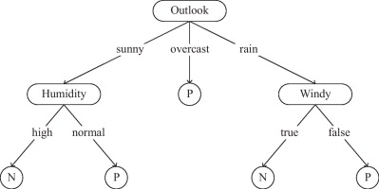

**3.2.2 CART (Classification and Regression Trees)**

Son una alternativa a la predicción tradicional. Entre sus ventajas está su interpretabilidad y la invarianza den la estructura de sus árboles de clasificación o de regresión a transformaciones de las variables independientes.

Consiste en tres pasos:

- Construir un árbol saturado

- Elegir el tamaño correcto

- Clasificar nuevos datos a partir del árbol construido

Otra de las ventajas es su más eficiente comportamiento antes situaciones de estructura alejadas de la linealidad.

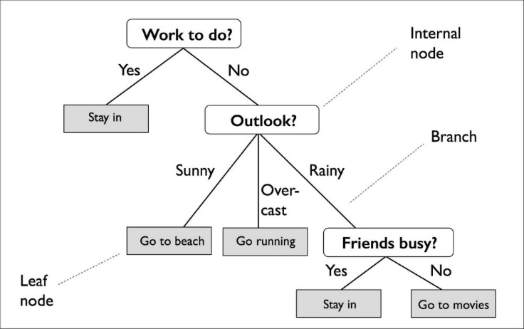

**3.2.3 C4.5**

Es un algoritmo creado por Ross Quinlan para generar árboles de decisión como una extensión del algoritmo ID3. Estos árboles generados por C4.5 pueden ser usados para clasificación.

Este algoritmo maneja atributos continuos y discretos, maneja puntos de datos incompletos y usa el concepto de entropía de información.

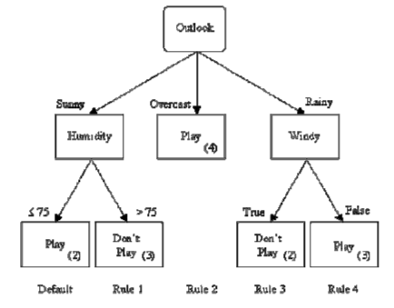

**3.2.4 C5.0**

Este algoritmo es una mejora del C4.5 y algunos de los cambios son un aumento en la velocidad, uso mas eficiente de memoria, árboles de decisión mas pequeños, soporte para boosting, ponderación y eliminación de atributos de poca ayuda con el algoritmo Winnow.

.

**5. RESULTADOS**

**5.1 Evaluación del modelo**

En esta sección, presentamos algunas métricas para evaluar el modelo. La precisión es la relación entre el número de predicciones correctas y el número total de datos de entrada. Precisión. es la proporción de estudiantes exitosos identificados correctamente por el modelo y estudiantes exitosos identificados por el modelo. Por último, Sensibilidad es la proporción de estudiantes exitosos identificados correctamente por el modelo y estudiantes exitosos en el conjunto de datos.

**5.1.1 Evaluación del modelo en entrenamiento**

A continuación, presentamos las métricas de evaluación de los conjuntos de datos de entrenamiento en la Tabla 3.

**5.1.2 Evaluación de los conjuntos de datos de validación**

A continuación, presentamos las métricas de evaluación para los conjuntos de datos de validación en la Tabla 4.

# **REFERENCIAS**

1. Garcia, J. y Sanchez, P. Extracción de Conocimiento para la Predicción y Análisis de los Resultados de la Prueba de Calidad de la Educación Superior en Colombia. *SciELO Analytics.* 2019*.*

2. Timaran, R. Calderon, A. Hidalgo, A. Aplicación de los árboles de decisión en la identificación de patrones de lesiones fatales por causa externa en el municipio de Pasto, Colombia. *ResearchGate.* 2017.

3. Ospina, H y Quintana, L. Predicción de accidentes viales en Cartagena, Colombia, con arboles de decisión y reglas de asociación. Universidad Javeriana. 2019.

4. Camborda, M. Aplicación de árboles de decisión para la predicción del rendimiento académicos de los estudiantes de los primeros ciclos de la carrera de ingeniería civil de la universidad Continental. Universidad Nacional del Centro de Perú. 2014.